Муниципальное автономное дошкольное образовательное учреждение
«Детский сад №23 «Улыбка» комбинированного вида»
г. Минусинск, Красноярский край

Конспект
досуга в старшей группе
«Как на Яблочной спас приглашаем в гости вас».

Воспитатель:
Юрочкина Ж.В.

Минусинск, 2019

Досуг в старшей группе
«Как на Яблочной спас приглашаем в гости вас».

Цель: Приобщение детей к русским народным традициям.
Задачи:
- Познакомить детей с русским православным праздником «Яблочный Спас».
- Создать радостную атмосферу праздника.
- Способствовать развитию двигательной активности детей, ловкости и
смекалки.
- Воспитывать в детях внимательность, отзывчивость, доброе отношение
друг к другу.

Предварительная работа:
- Чтение русских народных сказок: «Гуси-лебеди», «Крошечка-Хаврошечка», «Серебряное блюдечко и наливное яблочко», «Иван-царевич и Серый волк»,
- А.С. Пушкина «Сказка о мертвой царевне и о семи богатырях»;
- Исследовательская деятельность по изучению свойств яблок.
- Создание мини-музея «Кто в день по яблоку съедает, тот про доктора забывает»
- Художественная деятельность (аппликация, рисунки, оригами) по теме

Оборудование: дерево яблоня, 2корзины, корзина с яблоками, вышитый рушник, русские костюмы для Хозяюшки и детей, две ложки, мячики 2х цветов по количеству детей, музыкальный центр.

ХОД развлечения.

Дети заходят в группу в народных костюмах, их встречает Хозяюшка

Хозяюшка: Добрый день, гости званные и желанные! Будьте здоровы и счастливы! А наша встреча пусть будет весёлой и радостной, потому что посвящена она русскому народному празднику с красивым названием «Яблочный спас». Близится время урожайных сборов. Первым поводом к радости от щедрости земли стал сегодняшний день. Пришёл Спас – яблоко припас!

ВЫХОДЯТ 3 ДЕТЕЙ

1. Высоко на дереве яблоки созрели,
Солнышком напитаны спелые бока.
Мы такие яблочки никогда не ели,
И никто не пробовал, уж наверняка.

2. Сладкие и вкусные, золотисто-красные,
Запах удивительный, теплые в руке.
Уродила яблонька яблочки прекрасные,
Нет вкуснее яблок в нашем городке.

3. Все хрустят сегодня сладко
Унеслась далеко грусть.
Возит яблоки лошадка
Пахнет яблоками Русь.

Хозяюшка: Яблочный спас считался на Руси главным праздником лета. С этого дня начинался сбор урожая яблок. Первые снятые яблоки несли в церковь, священник брызгал на них святой водой и эти яблоки считались лечебными. Существовала традиция на Руст откусывая первый кусочек такого яблочка, загадать доброе, светлое желание и оно обязательно исполнится». Как вы думаете, какое это должно быть желание?
В это день все люди угощали друг друга яблоками, особенно старались угостить больных и бедных, потому что, как ты относишься к людям, так и к тебе будут относиться.
Из яблок готовили очень много разных блюд.
- Какие блюда из яблок знаете или пробовали вы? (яблочный сок, пюре. повидло, мармелад, компот, квас, сироп, варенье, пироги, запечь, …)
- Молодцы. Вот и в старину весь день на Яблочный спас люди ели разные блюда из яблок, а вечером молодые девушки и парни водили хороводы и пели песни.
И мы сегодня с вами будем с вами отмечать Яблочный спас, как когда то делали ваши бабушки и дедушки.
Но нет ничего вкуснее, чем похрустеть свежим душистым яблочком в этот праздничный день.
Дети читают стихи:
1. Яблочко над головою
Золотое, наливное
Ты в росе купалось
Солнцем вытиралось.
2. Яблочко румяное, налитое соком
Забралось на дерево высоко-высоко,
Пролетал над деревом непоседа ветер.
Яблочко красивое разу же заметил
Сильно ветку раскачал, может разобьётся?
А оно лежит в траве весело смеется.
3.Яблочко спелое, красное, сладкое
Яблочко хрусткое с кожицей гладкое
Яблочко я пополам разломлю
Яблочко с другом своим разделю.

Хозяюшка: Выходите в хоровод,
Яблонька всех нас зовет.

Дети водят вокруг яблоньки хоровод и поют русскую народную песню «Говорило яблоко».

Хозяюшка: О чудесной силе яблок народ сложил много пословиц и поговорок. Может и вы их знаете, и нам расскажите (дети называют пословицы)
•Яблоко от яблони недалеко падает.
• Яблоньку за яблочки любят, пчелку — за мед.
• Только глупец рубит яблоню, чтобы достать яблоко.
• В незрелом яблоке вкуса нет.
• Не срывай яблоко, пока зелено, созреет — само упадет.

Хозяюшка: Свою веру в волшебную силу яблок русский народ вложил и в свои сказки. Давайте посмотрим, кто у нас самый сообразительный, кто первый догадается, о какой сказке говорится в загадке.
Игра «Угадай загадку» - Выберите из картинок ту, о какой сказке говорится в загадке:
1 Гуси –лебеди летели
Унести детей хотели,
Что за дерево стояло
И ребят от них скрывало ( р.н.с. «Гуси-лебеди»)

2. И к царевне наливное
Молодое золотое
Прямо яблочко летит.
Оно соку спелого полно
Так свежо и так душисто
Так румяно -золотисто
Будто медом налилось
Видны семечки насквозь. ( А. С. Пушкин «Сказка о мертвой царевне и о семи богатырях»)

3. И выросла из косточки яблонька!
Да какая! Висят на ней яблоки наливные,
листья шумят золотые,
веточки гнуться серебряные (р.н.с. «Крошечка-Хаврошечка)

Хозяюшка: А теперь пришла пора поиграть нам, детвора.

1.Игра-Эстафета «Чья команда быстрее перенесет свои яблоки в корзину»
2. Игра « У кого больше урожая» 2-3 ребенка с завязанными глазами собирают упавшие с «яблоньки» яблоки в корзину.
Хозяюшка: Поработали на славу, проа и отдохнуть.
А сейчас девушки споют
для нас частушки.
А мальчики послушают
и дружно им похлопают.

Девочки исполняют частушки
1 . Забрела в наш сад коза,
Во все стороны глаза.
Где капуста, Свекла где?
Только яблони везде.
2 . Как у нашего Егора
Стал животик, как пригорок.
Он сто яблок одолел,
Но и это не предел.
3 . Братец мой по кухне рыщет.
Он пирог из яблок ищет,
Ну, а мне то, что за дело,
Я его давно уж съела.
4 . Вот и грозы отгремели,
В саду яблоки поспели
Закрома полным – полны,
Красны яблоки крупны.
5 . Обойди весь белый свет,
А вкуснее яблок нет.
Витаминов в них полно –
Это знают все давно.

Хозяюшка. Хороши ваши частушки, вот вам за это яблочки наливные, да не простые, а игровые.В круг скорее вы вставайте, яблочки по кругу передавайте.

ИГРА «Передай яблоко по кругу»
(Дети передают яблоки по кругу и поют: «Катись, катись яблочко
по нашему кружочку, найди, найди яблочко для себя дружочка»
Дети у которых остановилось яблоко, выходят в круг и пляшут)

Хозяюшка. Ребята, а вы не забыли какой сегодня праздник? Ох и любил русский народ после тяжелой работы в минуты отдыха повеселиться, да свою удаль показать.

А вот еще игра одна,
Ух! Интересная она!
На две команды разделитесь,
И друг за другом становитесь.
Сейчас узнаем мы, кто ловко
Всех удивит своей сноровкой.

.Игра-эстафета «Пронеси –не урони» ( Кто сможет пройти на голове яблочко пронести. да не уронить)

Игра-эстафета «Перенеси яблочко в ложке»
(Дети стоят в 2 команды. Первые дети в команде берут из ведра
яблоко, кладут его в ложку и несут до другого ведра, возвращаются на место, передают ложку другому ребенку в команде и т.д.)

Девочки поют песню « У меня в садочке яблонька растет»
Дети читают стихи:
1. Спелых яблок аромат
Разбудило утром нас
Лето в красном сарафане.
Наступает праздник спас,
2. Дивный и загадочный,
Светлый праздник яблочный.
Вам желаем в этот праздник мира,
Счастья и тепла!
Хозяюшка:
Заглянули в старину мы
Может быть не до конца.
Праздник яблочного спаса
Всем затронул нам сердца.
Со спасом Великим Яблочным вас поздравляю
Здоровья, веселья всем вам пожелаю!
Хозяюшка угощает детей яблоками.

ФОТООТЧЕТ
Подготовительная работа

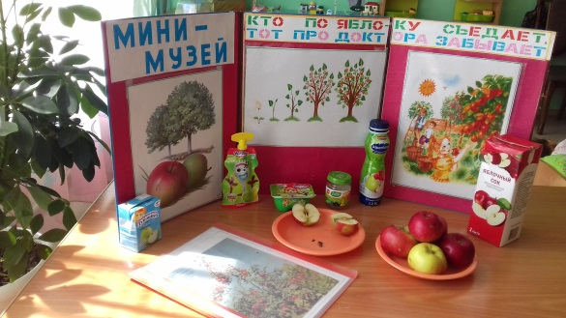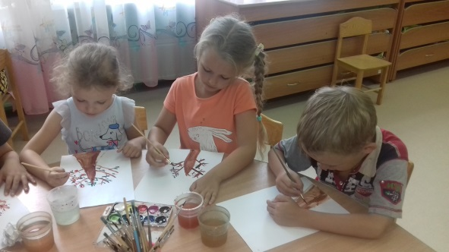

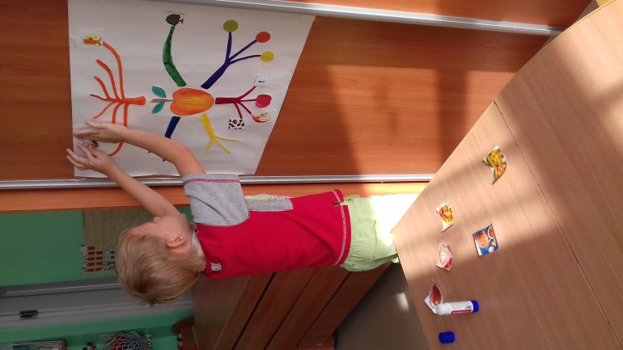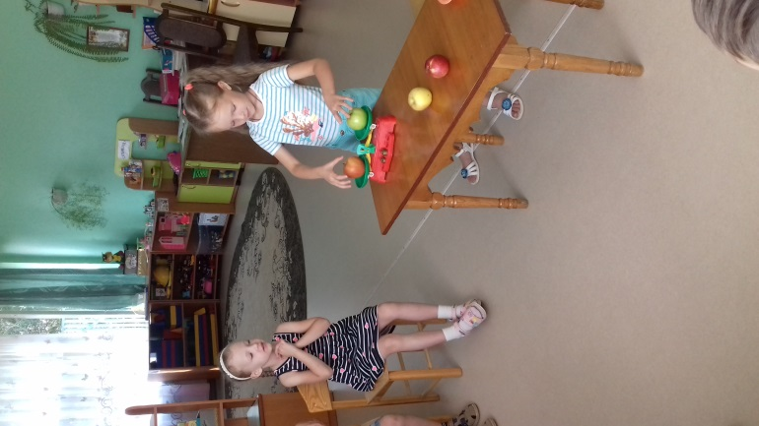

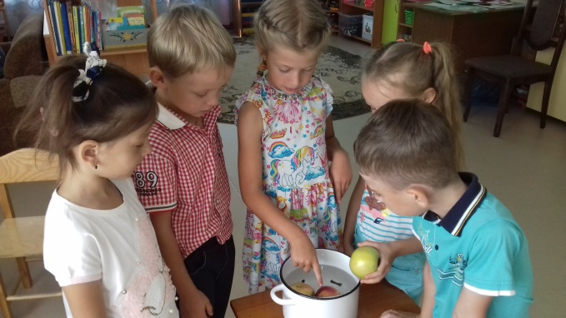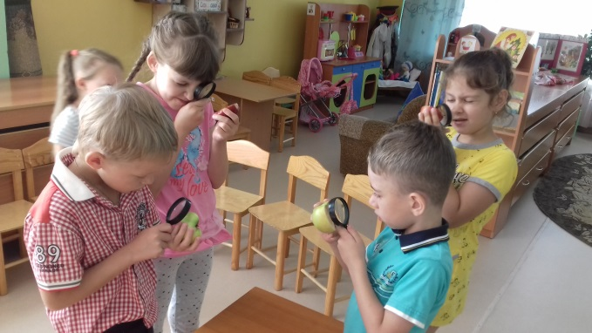

Праздник

